**實木家具製作班入學筆試測驗卷**

**注意**

**一、本試題計 20 題，每題5 分，共100 分。**

**二、有關數值計算的題目，以最接近的答案為準。**

**三、不得使用計算機或有類似功能之電子器材。**

1. 小敬搬新家，阿嬌欲送禮金表達祝賀之意。下列題辭，何者最適合寫在

賀儀封套上？

(A)近悅遠來

(B)造福桑梓

(C)宜室宜家

(D)喬遷之喜

2. 下列文句，何者文意最為通暢？

(A)因為你不去，我還是要去

(B)他年紀既然小，膽子卻不小

(C)雖然這是第一次，所以做得很好

(D)她的作品不是不好，而是缺少創意

3. 「當部分亞洲國家為了生產足夠的稻米而焦頭爛額之際，泰國稻米的產量卻多到一年出口九百萬噸，是全世界最大稻米輸出國。泰國成為世界米倉的原因是：民營企業非常有效率，擁有大量平坦肥沃的三角洲和充沛的水源，再加上政府機關支持民間銀行貸款給小農購買種子、肥料。以上種種，使泰國在米糧危機中占盡利益。」這段文字的主旨為下列何者？

(A)泰國米質提升的技術

(B)泰國稻米盛產的原因

(C)泰國稻米行銷的方式

(D)泰國復興米業的計畫

4. 下列詞語「」中的字音，何組相同？

(A)風聲鶴「唳」／暴「戾」之氣

(B)「揖」讓而升／查「緝」走私

(C)「擣」米去糠／陶「鑄」品行

(D)再三叮「嚀」／滿地泥「濘」

5. 「時然後言，人不厭其言。」這句話的涵義，與下列何者最接近？

(A)沉默是金，可免禍從口出

(B)善傾聽者，聞言必加審查

(C)適時發言，方為人所接受

(D)經常練習，言語方能動聽

6. 算式 (−1 ) × (−3 ) × 之值為何？

(A) (B) (C) (D)

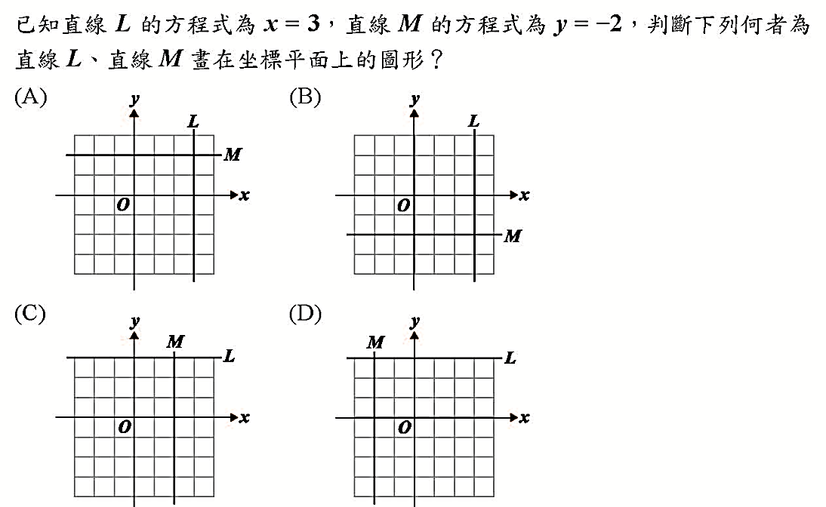7.

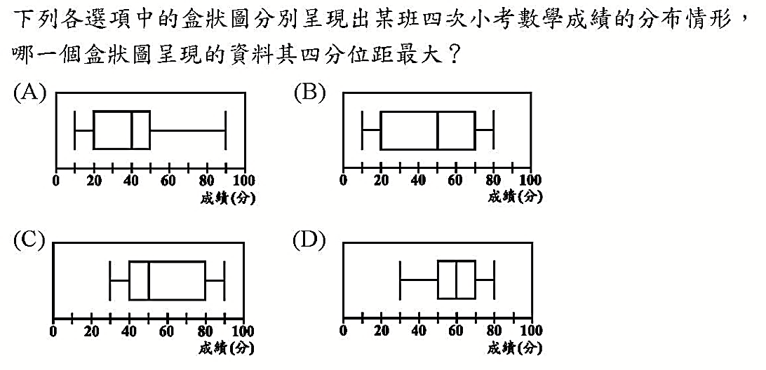8.

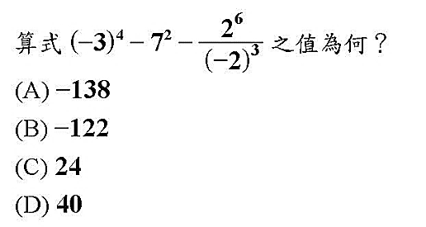

9.

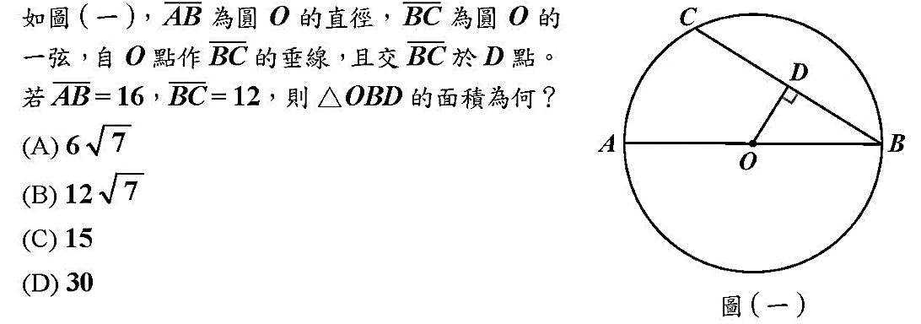10.

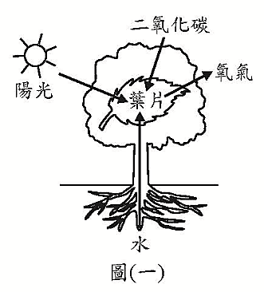11. 圖(一)是生物進行某種生理作用的示意圖，圖中箭頭代表能量或物質在葉片中的進出，此生理作用最可能是下列何者？

(A)呼吸作用

(B)蒸散作用

(C)光合作用

(D)觸發運動

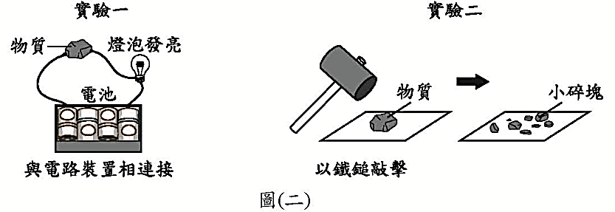12. 小臻取石墨、硫、鋁和銀四種物質中的其中一個，來進行如圖(二)所示的二個實驗，根據實驗結果判斷，她最可能是取哪一個物質來進行實驗？(A)石墨(B)硫(C)鋁(D)銀

13. 小樺突然想到海邊觀察星象，而去請教氣象專家。專家說現在天氣圖上本地是被標記為「L」的天氣系統籠罩，建議他改天再去。專家會做出如此建議，可能是當此天氣系統籠罩時，將會造成下列何種影響？

(A)天空不利雲層發展，容易有月光造成光害

(B)海水會是滿潮狀態，海邊可活動空間較少

(C)大氣中水氣易凝結，觀星的視野會受遮蔽

(D)紫外線指數會偏高，不適合安排戶外活動

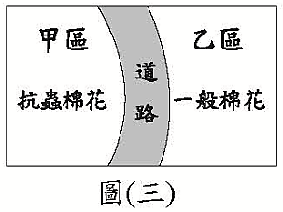14. 某人分別於甲、乙二區種植具有抗蟲基因的棉花及一般棉花，中間以道路相隔，如圖(三)所示。經過一段時間後，發現乙區的棉花也具有此抗蟲基因，產生此現象的原因，最可能是棉花的下列哪一構造傳播所造成？

(A) 花柱 (B) 花粉 (C) 胚珠 (D) 子房

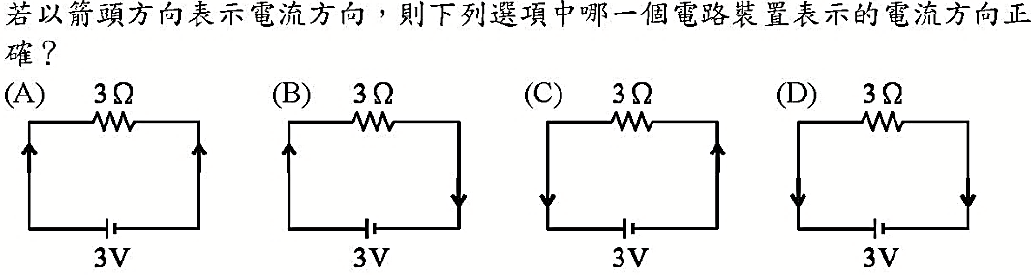15.

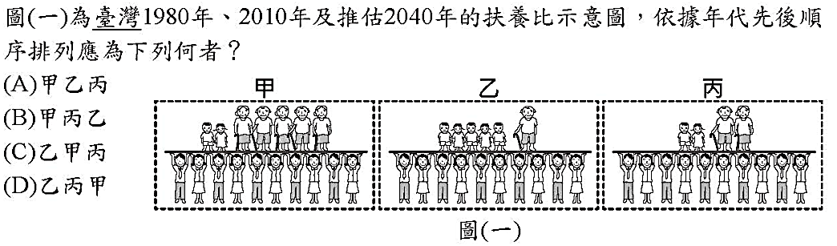16.

17.根據聯合國《海洋法公約》規定，各國擁有在其經濟海域內資源的使用權。臺灣因四面環海，島嶼眾多，擁有廣大的經濟海域，但因與鄰近國家的經濟海域重疊，經常有漁業上的糾紛。上文所述的鄰近國家不包含下列何者？

(A)中國

(B)日本

(C)南韓

(D)菲律賓

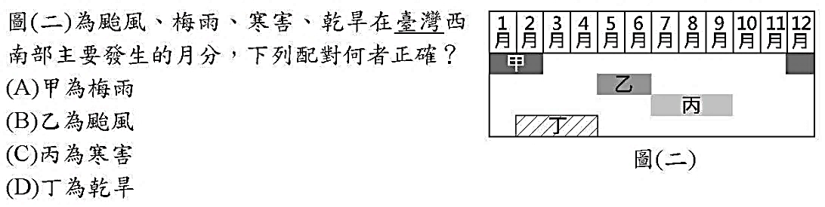18.

19.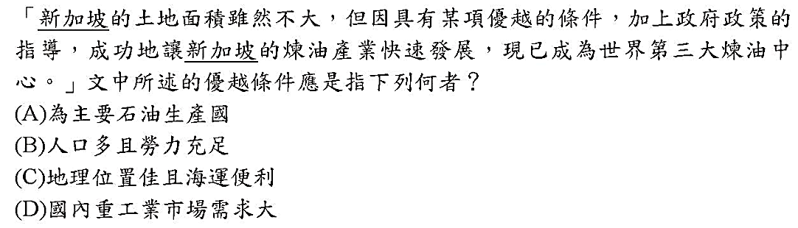

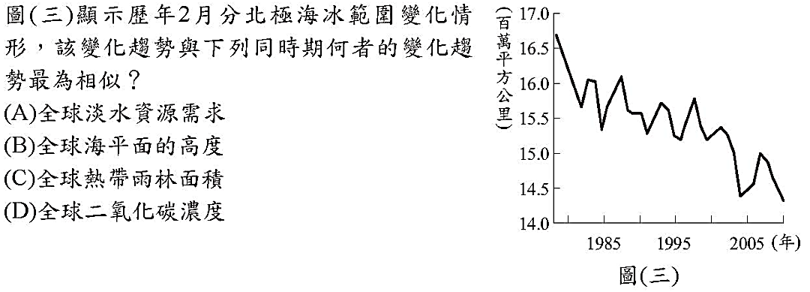20.

**編號　 姓名　 　　 　 得分**

|  |  |  |  |  |  |  |  |  |  |
| --- | --- | --- | --- | --- | --- | --- | --- | --- | --- |
| **題號** | **答案** | **題號** | **答案** | **題號** | **答案** | **題號** | **答案** | **題號** | **答案** |
| **1** | **D** | **2** | **D** | **3** | **B** | **4** | **A** | **5** | **C** |
| **6** | **D** | **7** | **B** | **8** | **B** | **9** | **D** | **10** | **A** |
| **11** | **C** | **12** | **A** | **13** | **C** | **14** | **B** | **15** | **B** |
| **16** | **D** | **17** | **C** | **18** | **D** | **19** | **C** | **20** | **C** |